Методическая разработка по социально-коммуникативному развитию для детей среднего возраста (4-5 лет ) «Мы идём через дорогу»

Цель:
Обобщение знаний, умений и практических навыков безопасного поведения на дороге и улице.
Инструкция:
. Прочитайте ребёнку стихотворение:

По городу, по улице не ходят просто так
Когда не знаешь правила, легко попасть впросак.
Всё время будь внимательным и помни наперёд.
Свои имеют правила шофёр и пешеход.

. Задайте вопрос:
О каких правилах идёт речь в стихотворении?( о правилах дорожного движения)

.Прочитайте ещё стихотворение

Очень важная наука –
Правила движения.
И должны их соблюдать
Все без исключения.

.Загадайте загадки:
1. Для этого коня еда –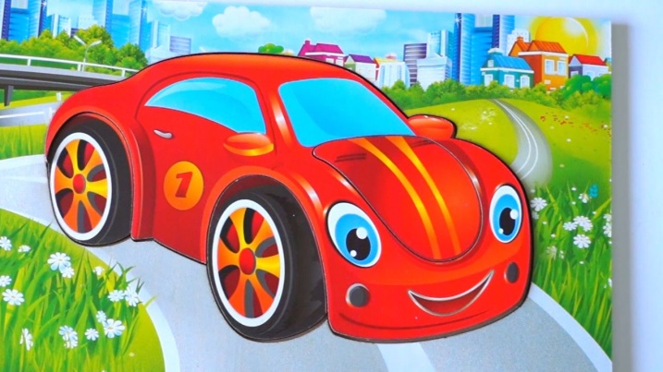
Бензин, и масло, и вода
На лугу он не пасётся.
По дорогам он несётся.(Автомобиль)
2. Маленькие домики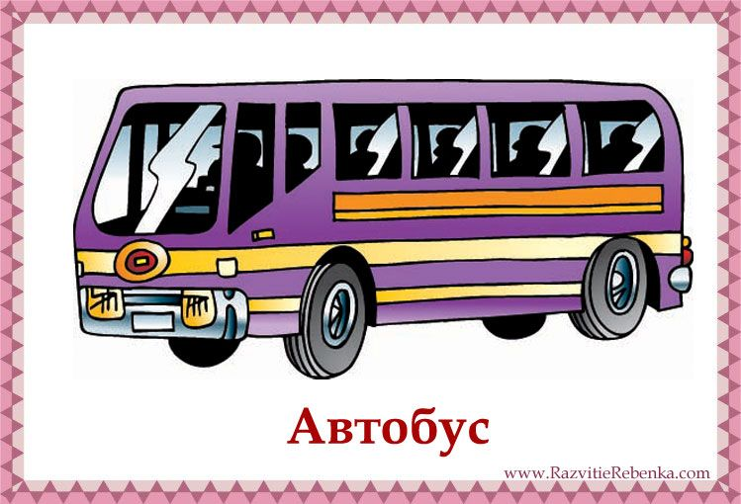
по улицам бегут,
Взрослых и детишек
домики везут.
(Автобус)

3. Удивительный вагон! 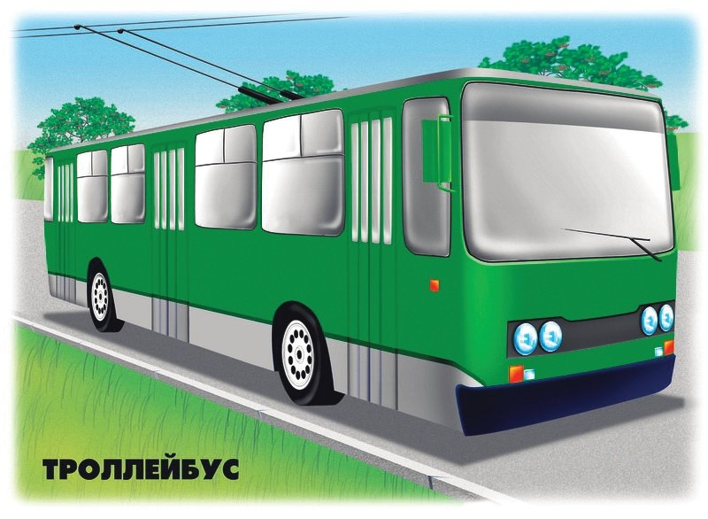
Посудите сами:
Рельсы в воздухе, а он
Держит их руками.
(Троллейбус)

.Задайте ребёнку вопрос:
О каких видах транспорта идёт речь в загадках?
(Об общественном виде транспорта)
(Предложите ребёнку рассмотреть картинки и фото общественного транспорта.)

.Обсудите с ребёнком следующие ситуации дорожного движения
• Где переходят дорогу? (по пешеходному переходу)
.Какие переходы ты знаешь?(наземный, подземный)
• Как называют людей, идущих по улице? (пешеходы)
. Как называют людей, сидящих в автобусе?(пассажиры)
• Как называется дорожка для пешеходов? (тротуар)
• На какой сигнал светофора разрешается переходить? (зеленый)
• Как называется место пересечения дорог? (перекресток)
. Что нужно сделать, прежде чем переходить улицу? (Посмотреть – налево, дойти до середины дороги – посмотреть на право, затем пройти остальное расстояние).
.Почему опасно перебегать улицу? (Потому что кроме пешеходов на улицах еще и машины).
.Как называется помощник ,который регулирует дорожное движение, чтобы на улицах и дорогах был порядок? (светофор)

. Прочитайте стихотворение про светофор, рассмотрите изображение светофора.
Три моих волшебных глаза
Управляют всеми сразу.
Я моргну – пойдут машины,
Встанут женщины, мужчины.
Отвечайте вместе, хором
Как зовусь я?..
(Светофором).

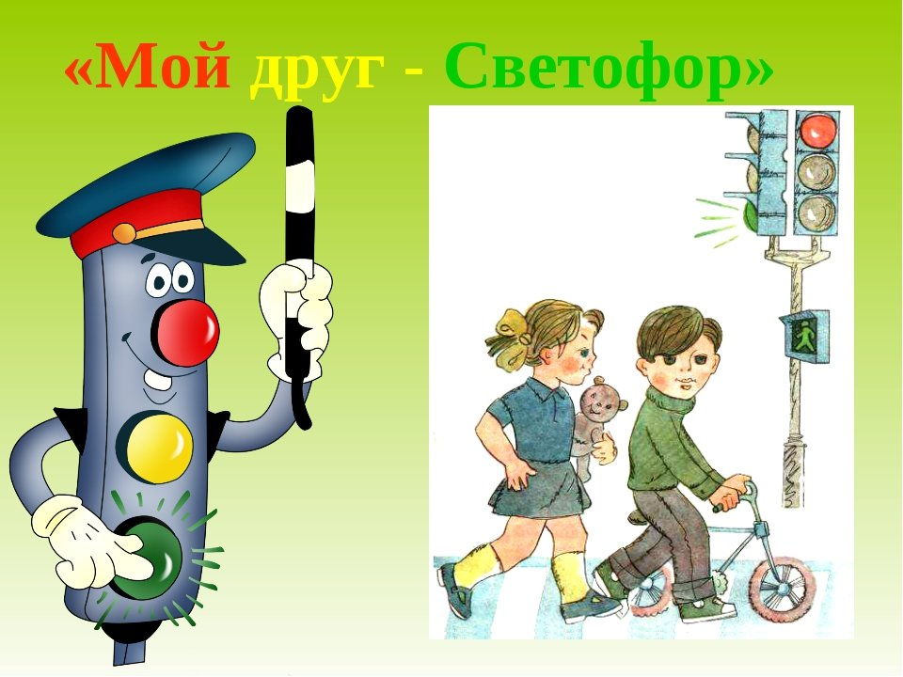

Поиграйте в физминутку «Светофор».
В светофор мы поиграем, (Дети хлопают в ладоши).
Раз, два, три, четыре, пять.
Предлагаю всем Вам встать. (Дети встают, ходьба на месте маршируя).
Красный свет нам «Стой!» кричит, (Дети стоят на месте).
Ждать зеленого велит.
Вот и желтый загорелся, (Рывки руками под грудью).
Приготовиться пора
Руки, ноги, разогреем
Начинаем детвора!!! (Приседания).
Вот зеленый загорелся, (Руки поднять вверх).
Можно нам идти вперед!
Если пред тобою «Зебра», (Ходьба на месте маршируя).
Будь смелее пешеход!»
.Поиграйте с ребёнком в игру«Разрешается – запрещается»
• Играть и прыгать на остановке ….
• Громко кричать на остановке ….
• В автобусе вести себя спокойно ….
• Уступать старшим место …
• Высовываться из окна ….
• Обходить стоящий транспорт спереди …
• Уважать правила дорожного движения …

. Рекомендации:
Чтение стихов о дорожном движении, о транспорте;
Рассматривание иллюстраций по ПДД, обсуждение ситуаций дорожного движения;
Просмотр обучающих мультфильмов;
Рисование проезжей части, светофора.

- Я желаю, чтобы вы были здоровы и никогда не забывали заботиться о своей безопасности и помнили правила дорожного движения!

Материал подготовила воспитатель средней группы №5
Дронова Е.В

